衢州学院疗休养点行程安排
一、武义五日疗休养
D1 ：中午抵达武义，中餐品农家菜，下午在酒店自由活动（沐浴温泉、看3D电影、棋牌室等）。 住：温泉度假酒店
D2：游览有“江南小九寨沟”之称的----牛头山国家森林公园，感受天然氧吧，中餐品农家菜，下午前往唐风温泉度假酒店休息，晚上自由活动（沐浴天然温泉、游泳池、健身房等）。 住：温泉度假酒店
D3：早餐后前往游览中国历史文化名村---俞源太极星象村（车程约25分钟），中餐在阳春山居品农家菜，下午参观骆驼九龙黑茶文化园，品黑茶，参观黑茶制作工艺，傍晚前往果蔬采摘（红心火龙果、有机葡萄等），感受丰收的喜悦，晚餐品有机菜或农家特色菜，晚上在酒店自由活动。 住：温泉度假酒店
D4：早餐后前往有小千岛湖之称的----石鹅湖景区（车程约20分钟），中餐品武义特色名点，下午在酒店自由活动（可以在静修中心免费体验瑜珈、游泳馆、健身房等）。 住：温泉度假酒店
D5：早餐后前往中国历史文化名村---郭洞景区（车程约20分钟），感受天然氧吧---龙山原始森林公园，中餐品农家菜，吃竹筒饭，下午适时结束疗休养行程，返回温馨家园。

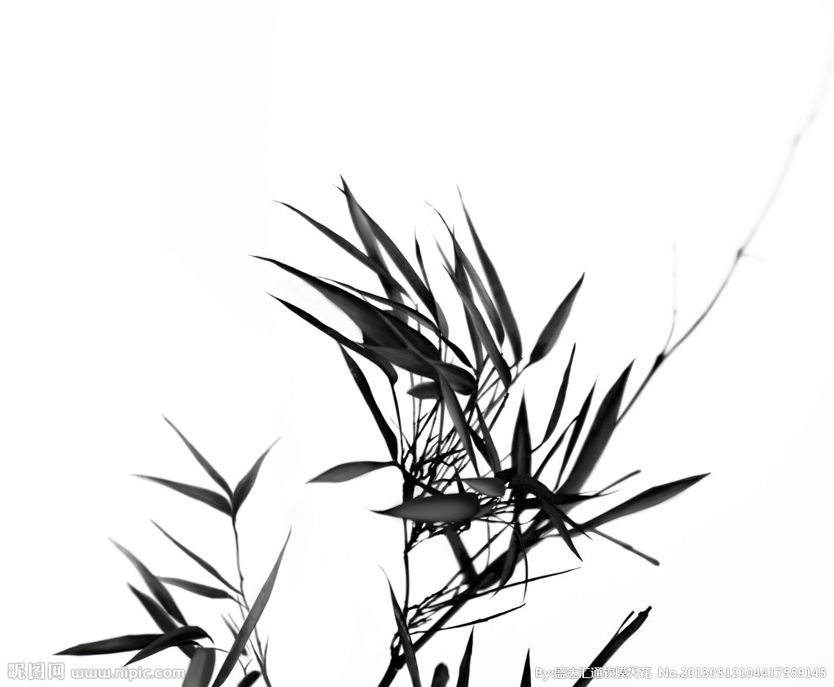
二、安吉美林度假村：
D1：早上出发车赴安吉---到度假村用中餐---下午度假村轻松自由行（免费娱乐项目：竹筏、登山、活动室、游泳）——度假村用晚餐。
D2：早餐后前往游览中国美丽乡村---高家堂（挂牌120，团队价50）：是中国美
丽乡村建设村庄经营的典范，距安吉县城2.3公里，村庄充分挖掘山水文
化、山民文化、浪漫文化等风情旅游资源；以七星谷为主的山水观光区，还有以仙龙湖为中心的农事体验广场集一体的综合乡村大景点，农家乐中餐后，去长三角最刺激的峡谷漂流---仙龙峡漂流（挂牌198元，团队价158），整个峡谷落差超百米，两岸陡峭险滩，均是杳无人烟的原始森林，拥有25个滑坡、滑槽，一路体验漂流失重快感。——回度假村用晚餐。
D3：早餐后游览览浙北第一瀑布---藏龙百瀑(挂牌60，团队价36), 景区内有三
折重叠，落差为60多米的“长龙飞瀑”，有彩虹横卧的 虹贯龙门”（人称小黄果树），更有神形皆备的“神龟听瀑”，瀑瀑相连，一步一景，农家乐用中餐后游览亚洲第一的天荒坪抽水蓄能电上水库---江南天池（挂牌80，团队价50 ），景区独特壮观的电站建筑和优美的自然景观和谐相！——回度假村用晚餐。
D4：早餐后上午游览国家AAAA级景区---中国竹子博览园（挂牌80，团队价48）游览，观赏世界各国的奇竹异篁、鸟艺表演、修竹湖、熊猫馆、竹子博物馆等。——回度假村用午餐，下午游览长三角地区最大的生态观光园---中南百草原（挂牌120，团队价60），占地3800余亩，园内林深花奇、鹿奔雁翔，植被覆盖率达95％，天然绿色大氧吧，感受生命绿色，还可根据时间在园内观看丰富多彩的表演:佤族歌舞表演、狮虎表演 海狮表演——回度假村用晚餐。
D5：早餐后---送团结束行程。
三、舟山普陀金沙度假村：
普陀山一日游(礼佛游)与桃花岛一日游二选一
行程:上午8:00朱家尖酒店接团大巴前往蜈蚣峙码头(车费20元 )，坐快艇前往普陀山，(快艇费用往返50元/人);进正山门,(正山门票160元/位);游览普陀山最大寺庙观音的主刹——普济寺，(门票5元/位)百步沙滩。游览紫竹林景区,(门票5元/位),不肯去观音院、潮音洞、禁止舍身燃指、紫竹禅院等;中餐(50元/人)后,游览普陀山标志性佛教建筑南海观音大铜像,(门票6元/人);参观第2大寺庙—法雨寺禅,(门票5元/人；(岛内公交车费30元/人,导服费10元/人)游览完，下午4点左右快艇返回酒店。结束一天行程。晚餐17:30-20:00,酒店内用餐 。

桃花岛一日游（休闲游）
行程：早上7点30分导游朱家尖酒店接团，车赶往墩头码头，轮船赴桃花岛，游安期峰景区，桃花寨景区，中餐后，稍做休息。下午游射雕影视城，游览结束后。3点30分轮船返回沈家门，参观国际水产城，最后愉快送团！
服务标准：1：上述景点三大景点门票140元/人（安期峰景区45，桃花寨景区45，射雕影视城50）2：沈家门往返桃花岛船票30元，3：桃花岛景点旅游公交40元/人，4：中餐（50元/人）5；优秀导游全程服务10元/人 6、酒店至墩头车费22元 晚餐17:30-20:00,酒店内用餐 餐标60元/位
南沙海滨浴场(建议购买85元/张+8.5=93.5元,3天内可以反复使用的套票) 晚餐17:30-20:00,酒店内用餐
朱家尖一日游
行程:早上8点30分白山景区(门票20元，岛内用车30元/位);11点左右返回酒店用餐,用餐标准40元/位;下午2点30分 南沙海滨浴场
第五天 上午自由活动;11:-12:00酒店内用餐。
备注:以上是贵校所有行程;普陀山与桃花岛考察二选一,

四、开化休养五日行程安排
D1指定地点集合前往开化途径龙游游览世界第九大奇迹——龙游石窟40元。 住开化国际大酒店
D2上午赴钱塘江母亲河源头第一湖——枫楼坑景区，下午游览国家5A级旅游景区、世界根雕艺术之都—开化根宫佛国文化旅游区。 住开化国际大酒店
D3游览浙江省首个世界文化遗产地、国家AAAA级，素有“雄奇冠天下，秀丽甲东海”之誉的江郎山。江南毛氏发源地清漾。 住开化国际大酒店
D4游览国家AAAA级风景区古田山森林公园。 住开化国际大酒店
D5自由活动，适时送团，结束愉快旅程！
五、德清四晚五天疗休养行程
D1：上午接团，中餐后上山（约1小时）到达清凉世界——莫干山。下午自由活动或酒店休息。 住：莫干山山上
D2：早上睡到自然醒，游览芦花荡公园（陈毅诗碑亭，莫干山第一山泉鹤啄泉、开山老祖雕像）、游剑池（莫邪干将炼剑处）。中餐后下午自由活动或是酒店休息。 住：莫干山山上
D3：早餐后游览滴翠潭（江南第一大字）、武陵村（蒋介石总统官邸，外观莫干山最具代表性的别墅群）、毛泽东下榻处---皇后饭店。 住：武康县城
D4：早餐后前往中国最美湿地保护区－下渚湖国家湿地公园（ 游览时间2.5H)进景区从码头出发至第一个茶楼岛，上观景塔远眺下渚湖全景，品尝当地特有的三道茶（自理甜茶5元、苦茶10元、咸茶5元），后坐游船前往白鹭洲岛，参观国家级保护动物—朱鹮，后穿过一座桥到第三个花岛，后坐船返回码头。中餐后回酒店休息或参观欧诗漫集团。 住：武康县城
D5:早餐后游览“江南古镇，千年小百汇”---新市古镇。居民临河而建，傍桥而市，形成典型的江南风情，领略此地的清纯与从容。中餐后结束疗休养之行。
六、磐安翡翠湖建国度假酒店
D1 中午11.30到酒店用餐，下午13.00点左右到舞龙峡景点，17点
返回县城，入住磐安翡翠湖建国度假酒店，晚上在酒店用晚餐。
D2 用完早餐，8点从酒店出发，去往灵江源景区，在景区农家乐用午餐，用完餐后休息一小时左右，再游灵江源景区，下午17点左右出发，返回酒店；晚餐在酒店用.。
D3 用完早餐，早上8：30从酒店出发，游千里平板溪（花溪），在花溪农家乐用午餐，午餐后休息一小时；再(浙八味（中国药材城），游药材城)后，下午4点左右返回酒店；晚餐在酒店用。
D4 用完早餐后，10点从酒出发，去百丈潭景区，在香樟林农家乐用午餐，午餐后休息一小时，再游玩百丈潭景区，下午4点左右返回，到酒店用晚餐。
D5 用完早餐后，8.30出发游，去孔氏家庙游玩，11.30在孔子家庙农家乐用午餐，休息1小时直接上高速返杭。
各景区简介：
1、舞龙峡：于省级风景名胜区夹溪上游，地处尖山镇楼下宅村，其山脉属大盘山脉东北分支，河流则为曹娥江水系的夹溪。
从楼下宅村口沿着新铺设的沥青公路迤逦而下，移步换景，一步一景，让人目不暇接。在仅仅2.96平方公里的区域内，有千丈岩、翠屏峰、玉屏峰壁立，使人望而生畏；有三曲里、铁店潭、黄公潭三座水库有如碧玉镶嵌，温润可人；有洞天飞瀑、千丈岩瀑布、仙雅瀑等多处跌水瀑布，天风荡漾，银帘漫卷，飘飘洒洒，变幻无穷，清叶履仁至此，留下了“坤雷碾雪空山中，天上连蜷下雌霓”的诗句；有牛腿潭、雷鸣潭、米筛潭等涧潭，有的水清如镜，有的涌若沸汤，有的奔若跳鹜，山因水奇，各得奇趣。在这里，瀑秀、潭秀、峡秀、水秀，诸秀汇聚，各施其妍。遥想山外的纷扰世界，仿佛这里的水已是世外的水，这里的山是世外的山。始知夹溪至此别开生面。
2、灵江源：灵江源景区以丰富的自然旅游资源著称，有四大特色景观，分别是：“谷幽、瀑多、峰奇、壁绝”的独特景观。灵江源高空栈道的起点 ，这条高空栈道长800余米，依山而建，悬空于崖壁，四周景致一览无遗，风光虽然秀美，灵江源森林公园（车程不超过40分钟，游览时间不少于2小时）。景区四面环山，森林覆盖率达到95%以上，空气宜人，景色优美。景区内自然旅游资源丰富，峡谷植被茂密、溪流潺潺、瀑布连连、奇峰怪石，孕育了自然界“峰奇、壁绝、谷幽、瀑多”的独特景观。
3、花溪：就是举世罕见的千米平板长溪了。平板长溪总长3000米，不过自然平坦的只留下1080米，近2000米已断断续续被乱石覆盖，宽有10至15米不等，河床如平坦光洁的岩石，流水晶莹，清澈见底。原来就是火山喷发流下的岩浆，冷却后形成的。 “双龙泻玉”这道景观。两座相连的山脊皆由山顶自西而东向下延伸，高度分别为80米和30米，其下部断崖酷似龙首。在多雨的季节时，山水和雨水聚在一起，沿着平滑的山脊奔流而下，远看就像龙在舞动着身子，气势壮观，景象迷人。
“双龙泻玉”一则的石壁上，有“天下一绝”四个字是北宋著名书法家米芾所写。米大人说“此地风光三吴无，平砥清流世间殊”，所以称为“天下一绝”也不为过了。确实，这么长的平板溪在国内外还是独一无二的。
在“天下一绝”的东南侧，有三座相邻的山峰突起，横列有致，形似笔架。
前面那座山崖叫“石狲岩”，海拔800米，因有猴群栖居而得名。据老人们说，在10年前还曾有猴子栖居，堪称“第二花果山”。石狲岩巨石挺立，陡峭险峻，石间有一裂缝，上窄下大，形成山洞。石狲岩虽然险峻，但每年都有很多喜欢探险的旅游者或当地山民徒手攀岩而上，进洞探个究竟。据说洞内的空间宽敞，能容下十余人。

七、泰顺县职工疗休养服务中心：（温州大峡谷温泉度假村）
D1：接团集中出发赴大峡谷温泉度假村。温州大峡谷温泉度假村位于温州市泰顺县雅阳镇氡泉景区内，坐落在华东第一大峡谷北坡，海拔500公尺，坐北朝南。这里的空气清新、环境优美，可以俯瞰大峡谷全景，委婉中见雄伟，朴野中藏珍奇，堪称世外桃源（车程约6.5小时）13:00左右到达，大峡谷美食餐厅用中餐，13:40办理入住午休，下午体验露天温泉，晚餐后自由活动（赠送KTV包厢1个）
D2：睡到自然醒后自助早餐07:00—09：00，09:00集合前往雪溪的胡氏大院，10:15仕阳的碇步（此处与胡氏大院相距不过五分钟车程），11:30农家乐用中餐，13:00游玩世界最美廊桥
北涧桥，始建于清康熙十三年（1476年），有桥屋二十间。正中三间突起成二重叠，四翼高翘呈大鹏展翅状，气势如虹。桥畔的千年古樟与乌桕树绿英掩映着北涧桥，那景色更是美不胜收。溪东桥，始建于明隆庆四年（1570年），系叠梁式木拱廊桥，有桥屋十五间。中间三间阁楼高起。两头翼角飞挑，似盘龙卧波。在远山的衬托下，显得秀美轻灵，婀娜多姿。14:00—16:00九里潭，九里潭有多个深潭，潭潭相连，曲折回环。适时返程回酒店稍做休息，在大峡谷美食餐厅用晚餐。晚上露天音乐吧（19:30—21:00演出时间）
D3：睡到自然醒后自助早餐07:00—08：00，08:00集合前往苍南日月潭农庄，预计09：10到达苍南日月潭农庄观赏马鞭草，感受苍南的“普罗旺斯”11：30在农庄用完中餐后13：30前往苍南渔寮海滨沙滩浴场，16：00返程回大峡谷温泉18：00大峡谷温泉美食餐厅用晚餐。晚上后自由活动（羽毛球、台球、棋牌等）
D4：睡到自然醒后自助早餐07:00—08：00；9:00集合进行户外趣味拓展，11：30用中餐；15:00大峡谷温泉泳池进行水上趣味运动，17：30用晚餐；19：30露天音乐广场进行篝火晚会及K歌比赛！
D5：07:00—08:00用完早餐后,09:00晨泡露天温泉，11：00用中餐后适时返程

八、缙云仙都、黄龙、河阳、大龙门五日游
D1：早上宁波出发车赴缙云，中餐后游览国家AAAA级旅游区仙都--小赤壁（10元，电影《道士下山》拍摄地，婆媳岩、龙耕路、虎迹岩、状元洞、蓬莱仙境等，游览时间约1小时），赵侯祠（10元，电影《道士下山》拍摄地，天鹅孵卵、仙剖岩、神医洞等，游览时间约1小时），行程结束后入住。 餐：中晚 住缙云
D2：早餐后游览--鼎湖峰（60元，电影《道士下山》拍摄地，飞天广场、鼎湖峰、梦笔生花、步虚山、仙水洞、黄帝祠宇等，游览时间约3小时），中餐后游--朱潭山（15元，电影《道士下山》拍摄地，仙堤、望峰亭、摄影基地等，游览时间约1小时），后自由活动，可购物、喝茶、溪边玩耍等，行程结束后入住。 餐：早中晚 住缙云
D3：早餐后游览--芙蓉峡（25元，铁城摩崖石刻、紫芝坞、铁门峡、螺丝岩、仙掌岩、孔雀岩等，游览时间约2小时），中餐后游览--倪翁洞（10元，老鼠偷油、初阳山、仙女照镜、倪翁洞、历代书法真迹等，游览时间约1小时），后自由活动，可购物、喝茶、溪边玩耍等，行程结束后入住。 餐：早中晚 住缙云
D4：早餐后游览国家AAAA级旅游区--黄龙景区(50元,参观黄龙禅寺,金猴捧桃，农业观光园，拓展基地等，游览时间约2小时)，中餐后游全国重点文物保护单位--河阳古民居（40元，千年古村落，留有完好的古祠堂和古建筑群，答樵路和马头墙气势恢宏，游览时间约1.5小时），行程结束后入住。餐：早中晚 住缙云
D5：早餐后游览国家AAA级旅游区--大龙门景区（50元，感受飞瀑之下，山泉林石，龙渊碧波，畅游天然游泳池，游览时间约3小时），中餐后返回！ 餐：早中

